**森林火险气象等级预报**

2024年01月18日

**湖南省气象台 签发：蔡荣辉**

一、未来三天天气预报

**受南支槽和中低层切变影响，18日晚至19日全省自北向南有次较强降雨过程，湘中以北有中到大雨，局地暴雨；20日降雨南压减弱，湘南局地大雨；21日开始省内自北向南有一次雨雪天气过程。具体预报：**

**今天晚上到明天白天**，阴天有小到中等阵雨或雷阵雨，湘中部分大雨，其中怀化（洪江、会同）、岳阳（平江）有暴雨；湘南南风转北风2～3级，其他地区北风3～4级；最高气温湘南13～15℃，湘西北2～4℃，其他地区5～7℃；最低气温湘南6～8℃，其他地区1～3℃。

**19日晚上到20日白天**，湘南阴天有小到中雨，其中永州、郴州部分地区大雨，其他地区阴天，大部分地区有小雨；北风3～4级；最高气温湘南7～9℃，其他地区4～6℃；最低气温湘南3～5℃，其他地区1～3℃。

**20日晚上到21日白天**，湘西北阴天转小到中雪，其他地区阴天，大部分地区有小雨；北风3～4级；最高气温湘西2～4℃，其他地区4～6℃；最低气温湘南2～4℃，其他地区0～2℃。

二、未来三天森林火险气象等级预报

**19日**，全省大部分地区森林火险气象等级较低。（图1)

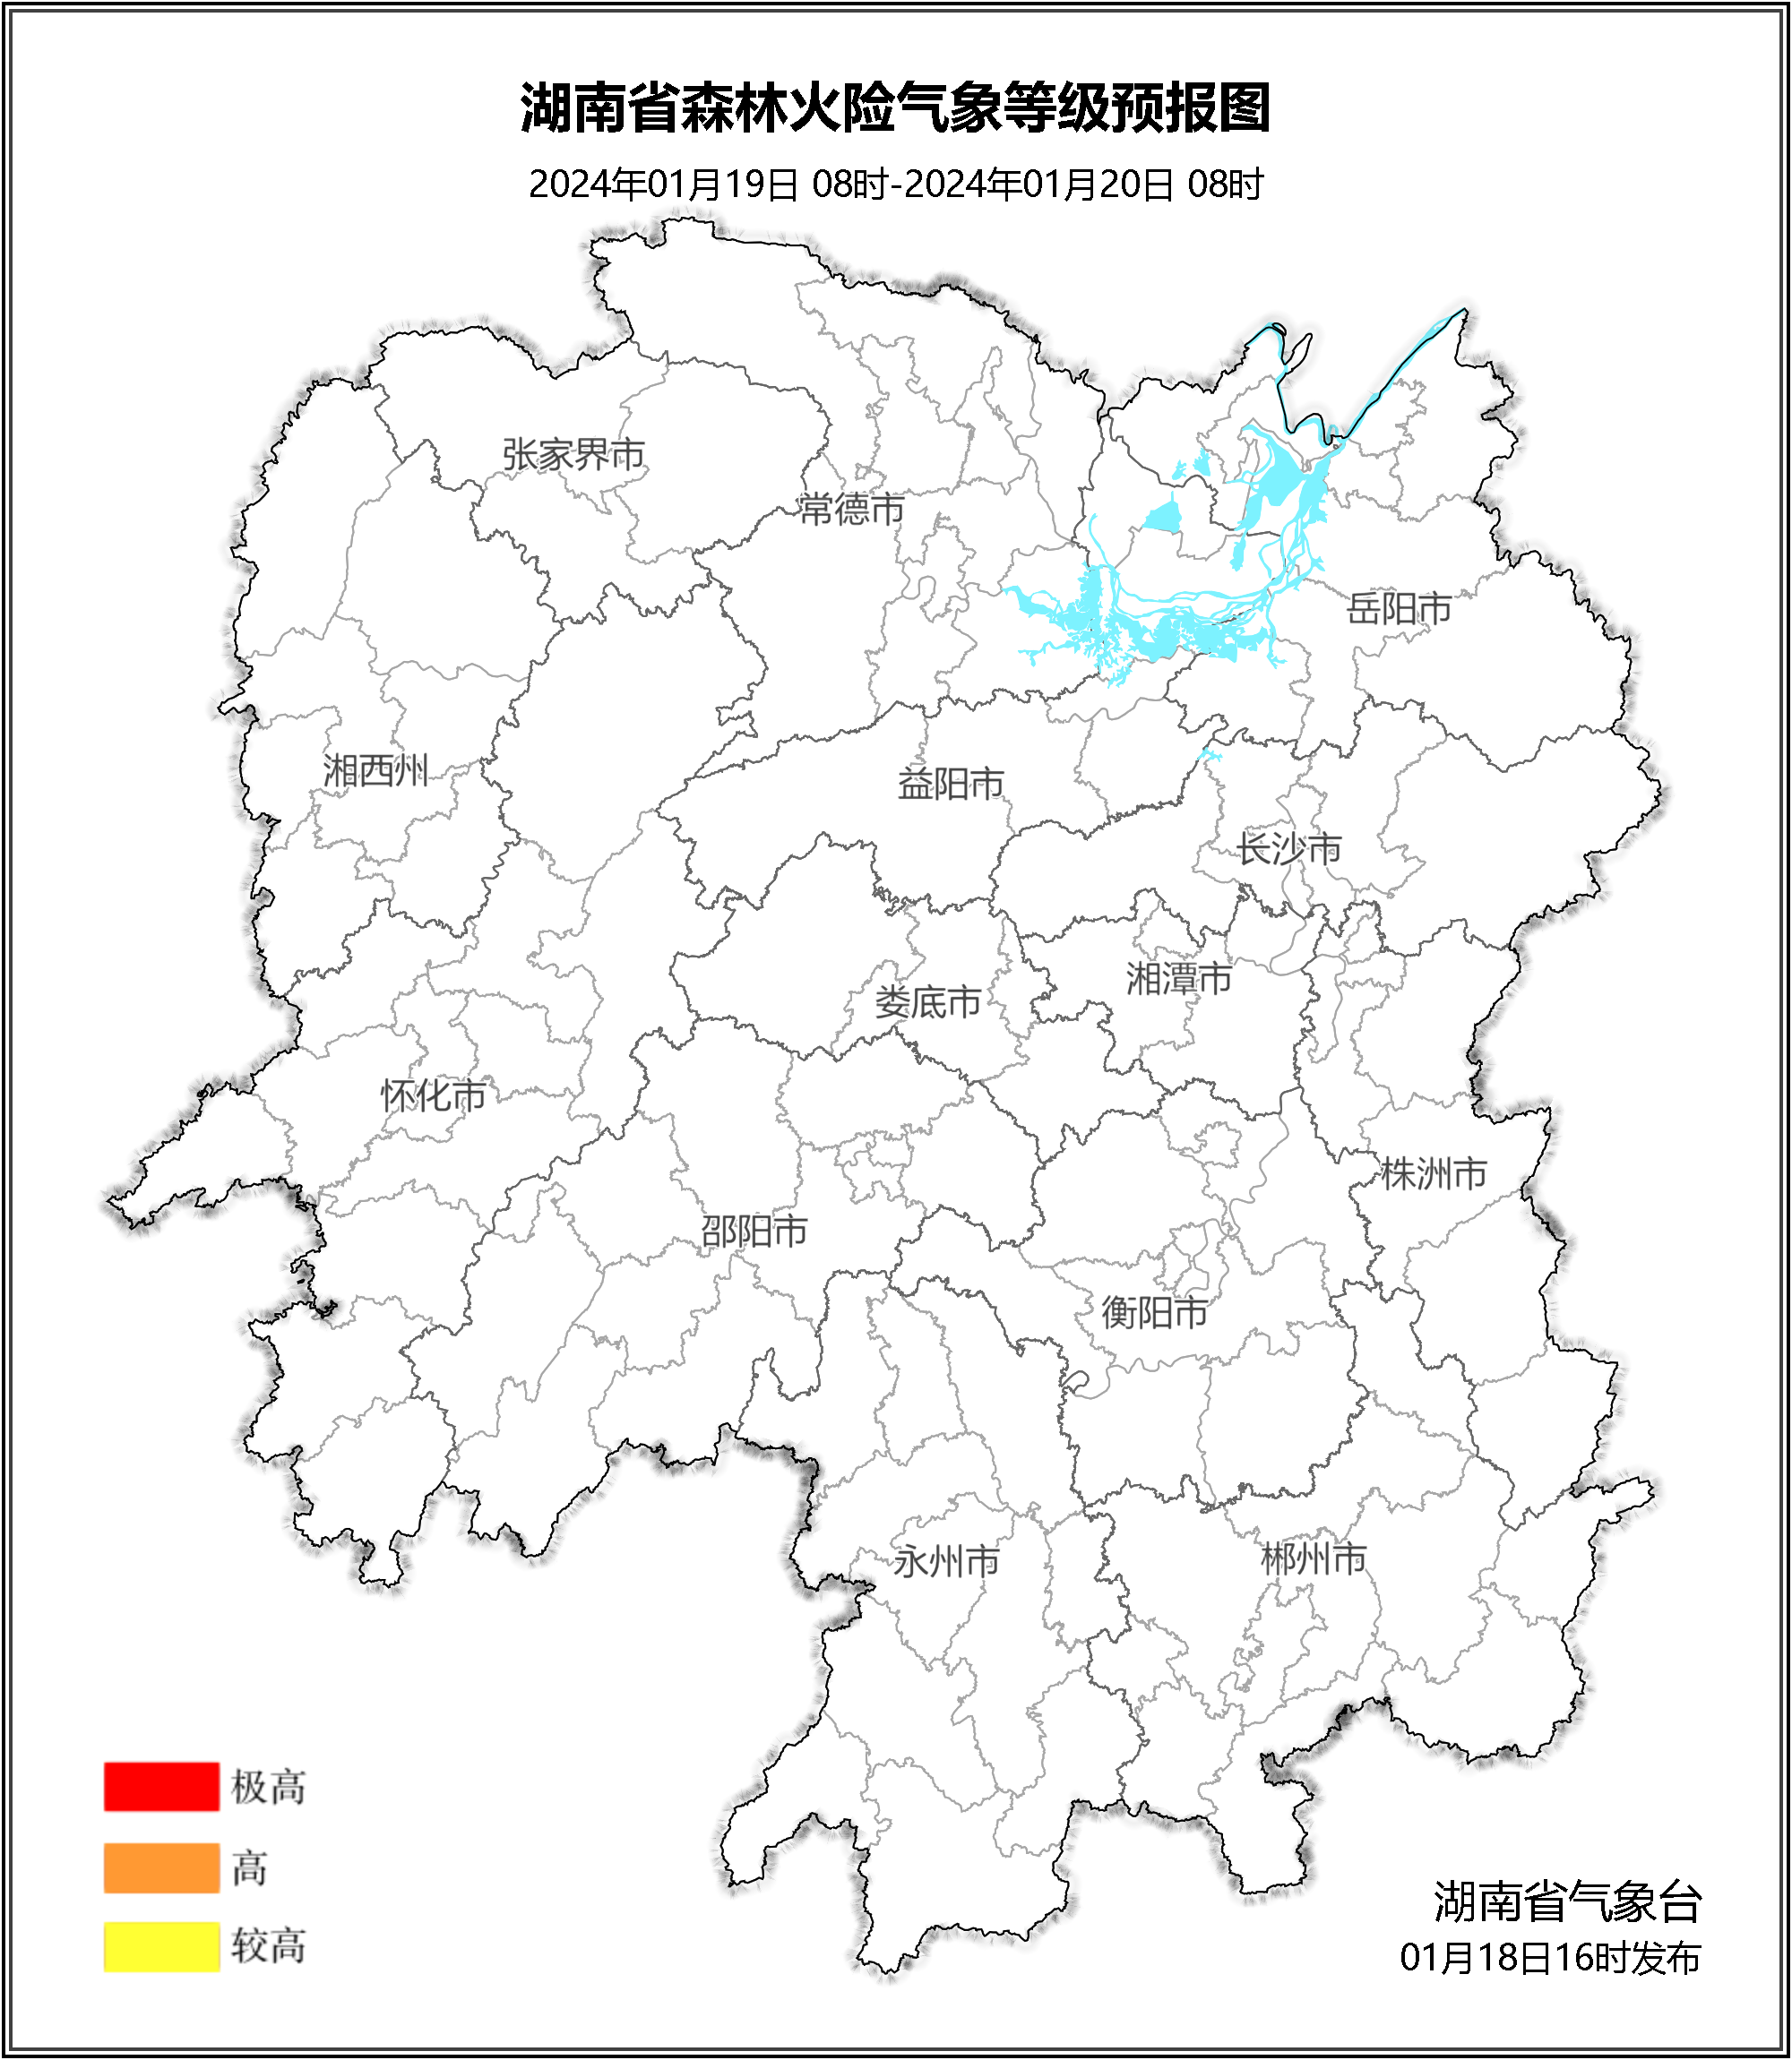

**图1 湖南森林火险气象等级预报（01月19日）**

**20日**，全省大部分地区森林火险气象等级较低。（图2)

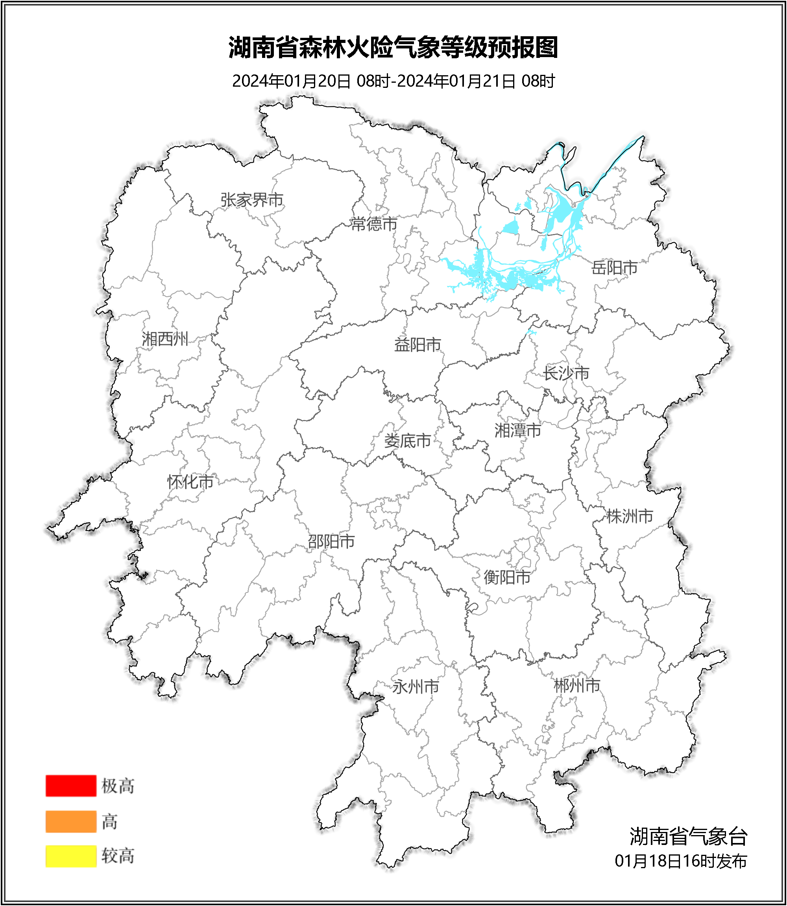

**图2 湖南森林火险气象等级预报（01月20日）**

**21日**，全省大部分地区森林火险气象等级较低。（图3)

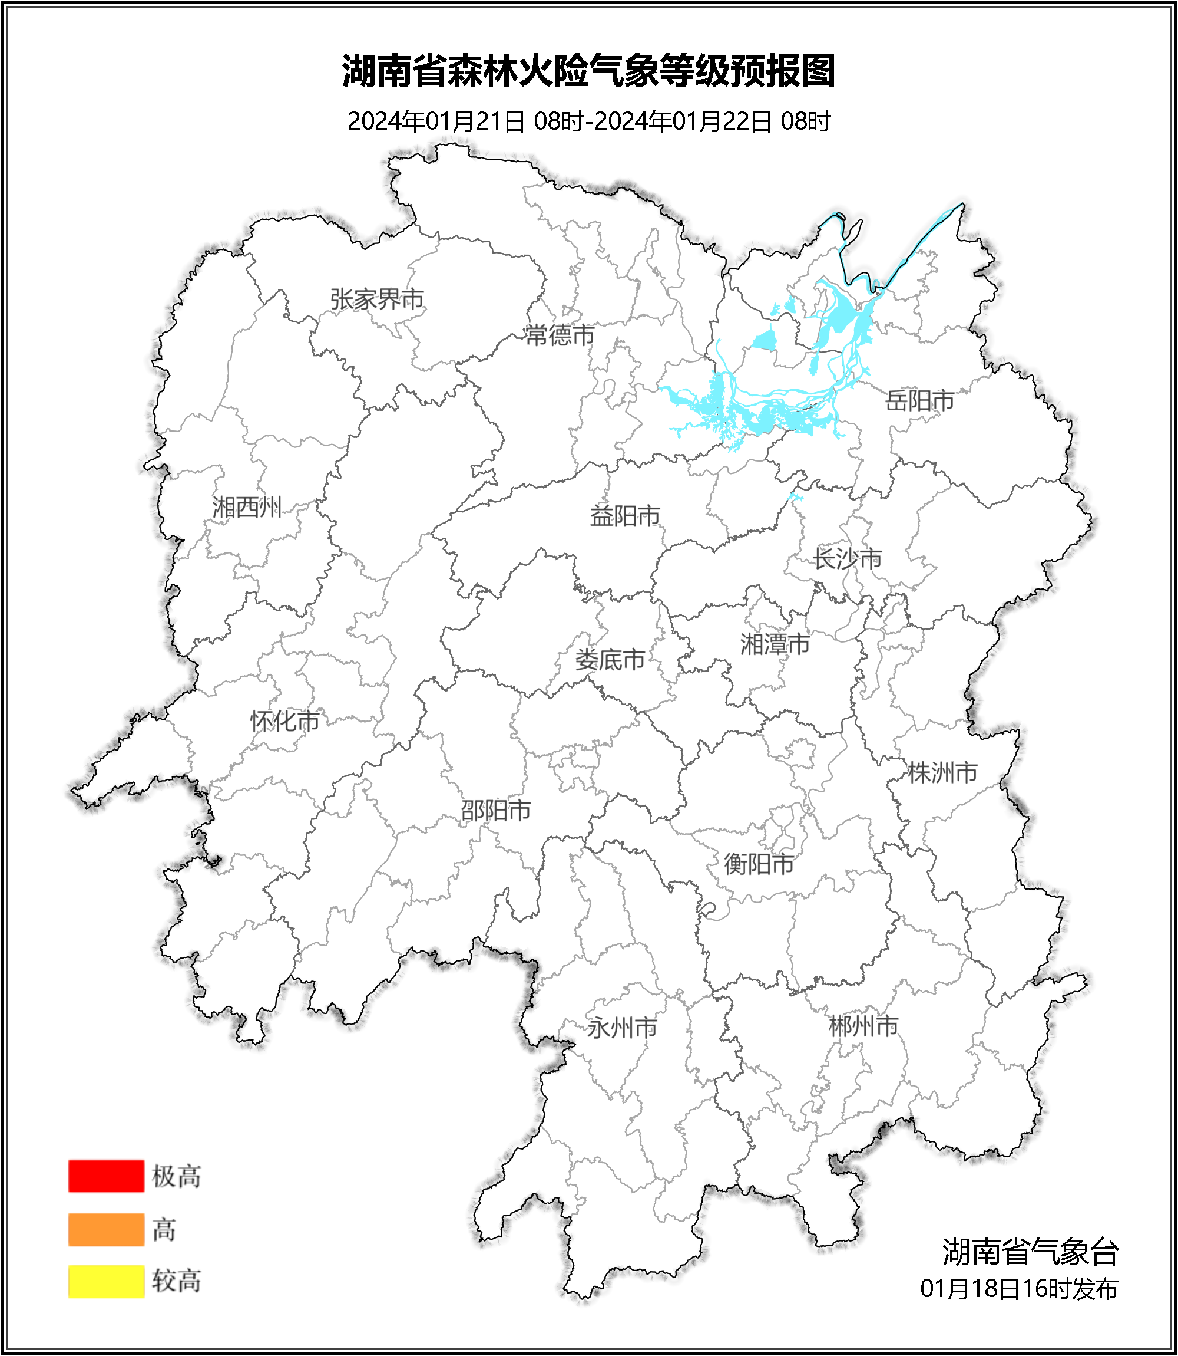

**图3 湖南森林火险气象等级预报（01月21日）**

三、关注与建议

未来三天，省内以阴雨天气为主，并且气温持续下降，森林火险气象等级较低。

湖南省气象台